计算机视觉与模式识别-滤波实验 实验报告

实验1-1 理论推导部分

**1、2D卷积与互相关的定义，性质推导或证明；2D卷积的时间复杂度；**

1.1 定义:

滤波核为，大小为，图像为，则它们的互相关或卷积在处的定义表达式：  

1.2 性质推导与证明

1) 线性特性

设图像，、为两幅不同的图片，、为系数，证明



**证明：**由卷积的定义得：,



设滤波核，、为两个不同的滤波核，、为系数，**证明：**





2) 平移不变性

设图像，**证明：**





3）卷积的交换律 ，证明：



4）卷积的结合律 ，证明：



1.3 设定图像和滤波核大小，分析2D卷积操作的计算复杂度。

图像大小为w*h，滤波器大小为k*k，每次滤波需要进行k**2次运算，卷积整幅图像需要进行平方次卷积运算，这里卷积步长S选择为1，卷积结果大小可为wh,(w-k+1)(h-k+1),(w+k-1)(h+k-1)，考虑到k一般远小于w,h，所以总共得计算复杂度为

**2、2D高斯的可分离性推导；2D高斯核与2D高斯核卷积的解析结果；**

2.1 2D高斯的可分离性：

高斯函数可写为，如果将转化为滤波器，转化为滤波器，则有

可分离的定义为：w(i, j)=u(i)v(j)

二维高斯函数表达式为



对图像做二维高斯滤波，等效于做两次一维高斯滤波（一次行滤波，一次列滤波）



2.2 两个2D高斯函数的卷积仍为一个2D高斯函数

，证明：

再推广到多个高斯卷积的解析解。

  

 所以得证。

**3、2D空间卷积定理的推导；2D频率卷积定理的推导；**

3.1 2D空间卷积定理

设，且，，，证明



3.2 2D频域卷积定理

设，且，，，证明





实验1-2 滤波实验部分

**一、实验目的**

1、理解线性滤波器的性质，并了解线性滤波器和非线性滤波器之间的区别；

2、掌握并编程实现图像的高斯滤波，实现并验证高斯滤波的特性；

3、理解图像锐化滤波器的设计原理，实现并完成图像的细节增强；

4、理解双边滤波的设计理念，掌握并编程实现图像的双边滤波；

5、掌握图像的Fourier变换，编程实现图像在频率域的高斯滤波实验。

**二、实验原理**

**1、高斯滤波**

二维高斯函数： 

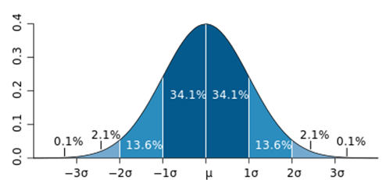

1）设计2D高斯模版

设定标准差 $σ（=0.5）$ 的值，确定窗口大小，对高斯函数采样，再归一化；

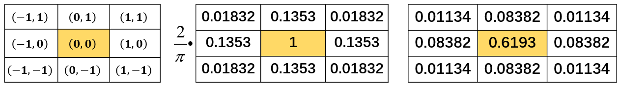

（x,y）的值 高斯权重矩阵 权重矩阵归一化

2）四种不同的边界处理方法

   

Clip filter (black)（边界补零） Wrap around （边界环绕） Copy edge（边界复制） Reflect across edge（边界镜像）

3）2D高斯滤波

像素的滤波过程：

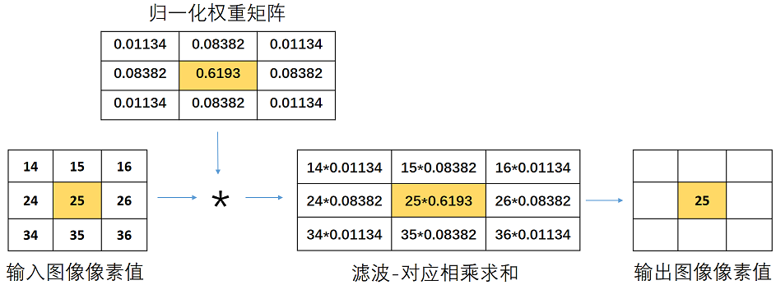

整幅图像的滤波过程：

从边界处理后图像的左上角开始，从左到右、从上到下，依次完成整幅图的滤波过程。

**2、高斯核的特性**

1）高斯核与高斯核的卷积

两个2D高斯函数的卷积仍为一个2D高斯函数。

2）高斯核的可分离性

高斯函数可写为，如果将转化为滤波器，转化为滤波器，则有，对图像做二维高斯滤波，等效于做两次一维高斯滤波（一次行滤波，一次列滤波）。

3）不同标准差的高斯核之差(DOG算子)滤波模版设计

两个标准差不同的高斯函数 $G_{σ_{1}}$、 $G_{σ_{2}}$，若有 $σ_{1}<σ_{2}$，通过作差 $\left(G_{σ_{1}}-G_{σ_{2}}\right)$ 设计DOG

算子，然后进行下采样得到差分滤波模板，窗口大小由较大的标准差 $σ_{2}$ 确定。

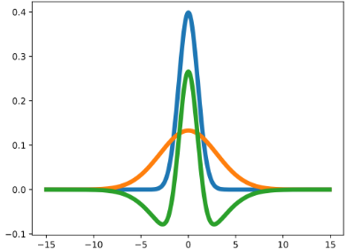

**3、图像锐化滤波器设计原理**



其中表示图像，为系数，为全通滤波器，为均值滤波器或2D高斯函数。

**4、图像的双边滤波原理**





其中表示图像，为图像中任意一点像素点，为点邻域内的像素点，为空域算子，为值域算子。

**5、傅里叶变换**

参见理论推导部分。

**三、实验步骤及结果分析**

**1、高斯滤波实验**

（1）选择一副图像，如图1(a)。选用三个不同的标准差 $σ=0.5, 1, 3$，根据实验原理部分得到2D高斯模板，高斯模板的大小选择为 $6σ*6σ$，然后用得到的高斯模板和选用的图像完成滤波操作，结果如下图1；

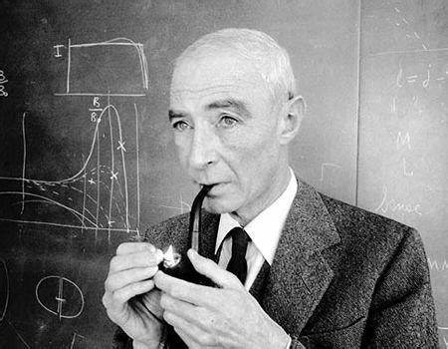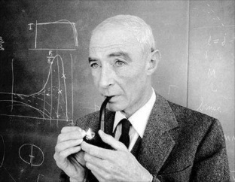

(a)原图 (b)

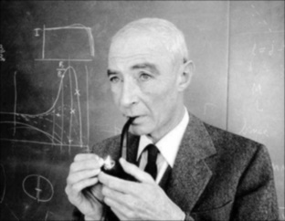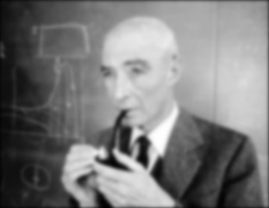

(c) (d)

图1. 不同标准差 $σ$ 高斯滤波的结果

（2）对不同的标准差滤波后的结果进行分析：随着高斯滤波的标准差越来越大，滤波器相应的尺寸也越来越大，这导致该滤波器每一次选取更大的区域进行高斯滤波，这导致滤波跟原图相比，结果越来越平滑。

（3）选标准差 $σ$ =3，使用实验原理中四种不同的边界处理的图像分别进行高斯滤波，结果如下：

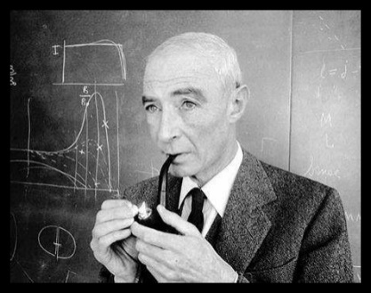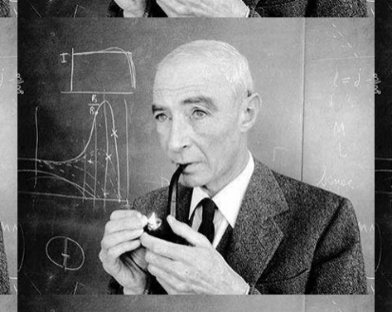

(a)边界补零 (b)边界环绕

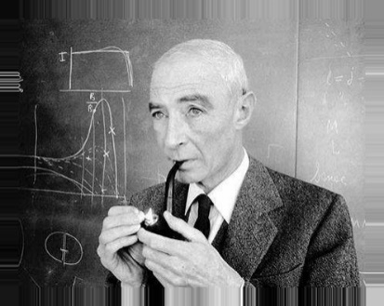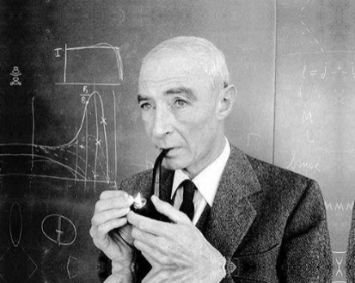

(c)边界复制 (d)边界镜像

图2. 四种不同的边界处理填充的结果

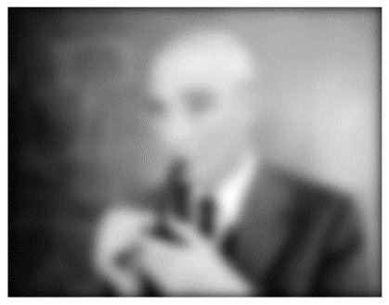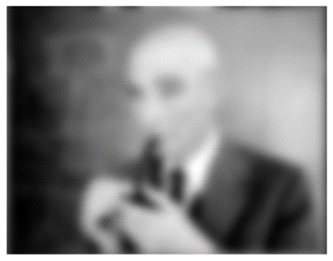

(a)边界补零 (b)边界环绕

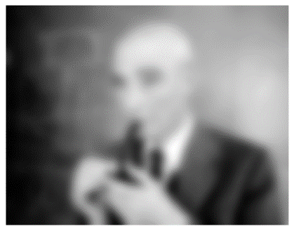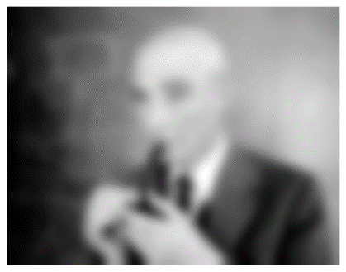

(c)边界复制 (d)边界镜像

图3. 四种不同的边界处理填充高斯滤波的结果

四种不同的边界处理方法：边界补零、边界环绕、边界复制、边界镜像分别处理原图像的结果如图2所示。此外，四种不同边界处理方法的高斯滤波结果如图3所示。如图可见，四种不同方法处理后的边界部分略微不同，在实际应用中应根据需要选取相应的边界处理方法。

**2、高斯核特性实验**

（1）选用三个高斯函数 $G_{σ}$、 $G_{σ_{1}}$、 $G_{σ_{2}}$，且 $σ^{2}=σ_{1}^{2}+σ_{2}^{2}$，其中 $σ_{1}^{2}$ =9， $σ_{2}^{2}$ =16， $σ^{2}$ =25。先用 $G_{σ_{1}}$ 和 $G_{σ_{2}}$ 依次对图像 $I$ 进行滤波，得到输出图像 $I1$，再用 $G_{σ}$ 对图像 $I$ 进行滤波，得到输出图像 $I2$。实验结果如图4所示。

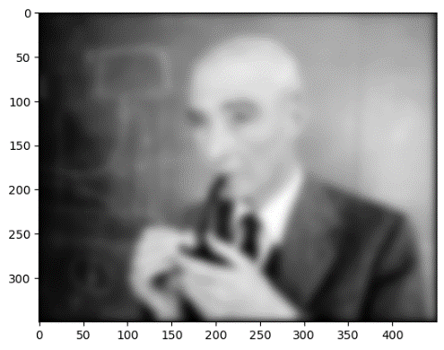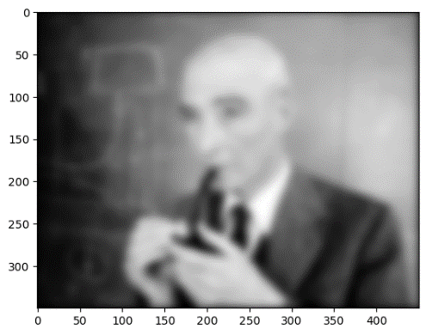

(a) $σ_{1}^{2}$ =9， $σ_{2}^{2}$ =16高斯核依次滤波 (b) $σ^{2}$ =25高斯核滤波

图4. $G_{σ_{1}}$ 和 $G_{σ_{2}}$ 依次高斯滤波、 $G_{σ}$ 高斯滤波的结果

根据理论推导部分，给定 $σ^{2}=σ_{1}^{2}+σ_{2}^{2}$，使用两种 $G_{σ_{1}}$ 和 $G_{σ_{2}}$ 的高斯核依次对图片进行滤波和使用 $G_{σ}$ 高斯滤波核的图像滤波效果一致。如图4结果，实验也表明了当高斯核的方差满足上述约束条件时，使用两个标准差较小的高斯核依次进行滤波和使用一个标准差较大的高斯核滤波效果一致，可以达到同样的滤波效果。

（2）①利用两个相同标准差为 $σ$ =0.5的1D行列高斯核模板卷积生成2D高斯核，与标准差为 $σ$ =0.5的2D高斯核模板进行对比分析，结果如下；

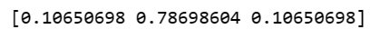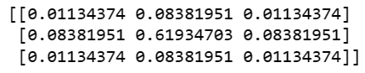(a) $σ$ =0.5的1D行高斯滤波核 (b) $σ$ =0.5的2D高斯滤波核

图5. $σ$ =0.5的1D, 2D高斯滤波核

如图5， $σ$ =0.5的1D，2D高斯滤波核模板经过计算后给出。根据可分离滤波器的定义，将与图5(a)一致的列高斯滤波核和行高斯滤波核相乘后，得到上图5(b)所示的2D高斯核模板，两者的标准差都等于0.5，证实了2D高斯滤波核的可分离性。

②选用一个标准差为 $σ$ =1.5的高斯核，先用2D高斯核对图像进行滤波，再用一维行列高斯滤波器依次对图像进行滤波，然后对两次滤波结果及计算复杂度进行对比分析；

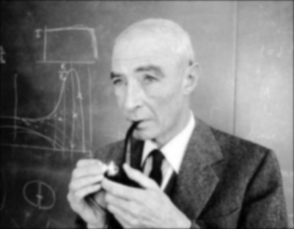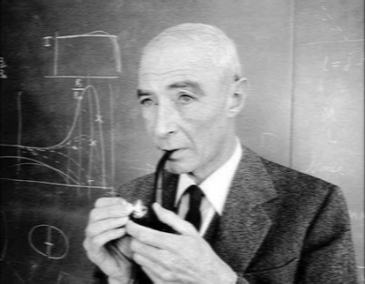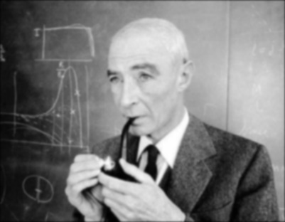

1. 2D高斯滤波 (b)1D高斯行滤波 (c)1D高斯行滤波+列滤波

图6. $σ$ =1.5的二维高斯核滤波及一维行列高斯滤波器依次滤波结果

2D高斯滤波和1D高斯滤波核依次行列滤波的结果如图5所示。在标准差相同的情况下，对图像进行依次行列滤波的结果和进行一次2D的高斯滤波的结果一致。如图6(b)所示，对图像进行的一维高斯行滤波后，图像只是在行方向上模糊，在列方向上未模糊。而如图6 (c)所示，在对图6(b)的结果在进行列方向上的滤波后，图像在列方向上也模糊。最终的滤波效果和一次2D高斯滤波的效果一致。在计算复杂度方面，2D高斯滤波器的计算复杂度为，而1维的高斯滤波器的计算复杂度更小，为。

（3）选用两个标准差不同的高斯函数 $G_{σ_{1}}$、 $G_{σ_{2}}$，若有 $σ_{1}<σ_{2}$，通过作差 $\left(G_{σ_{1}}-G_{σ_{2}}\right)$，设计出DOG算子，给出滤波核模板，然后对图像滤波并进行结果分析。

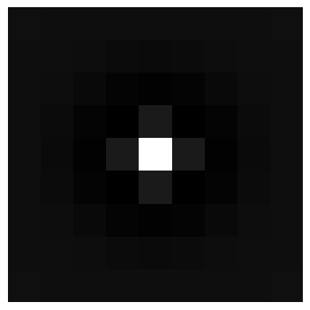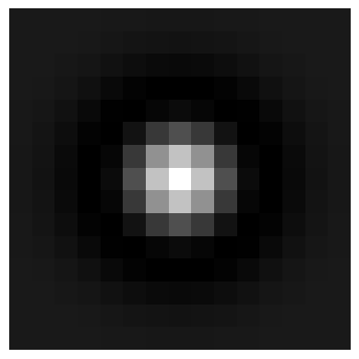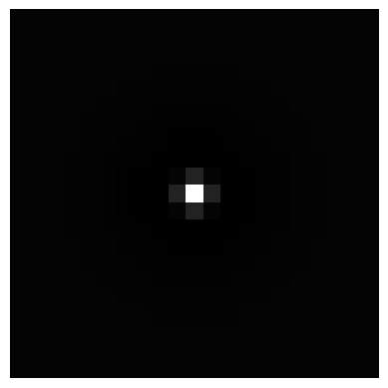

图7. 不同 $σ$ 组合的DOG滤波核模板

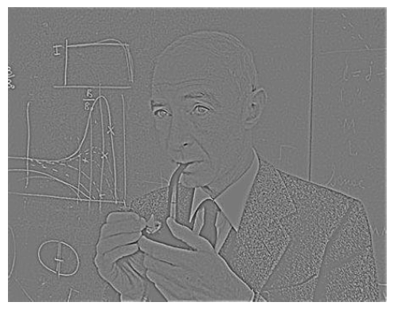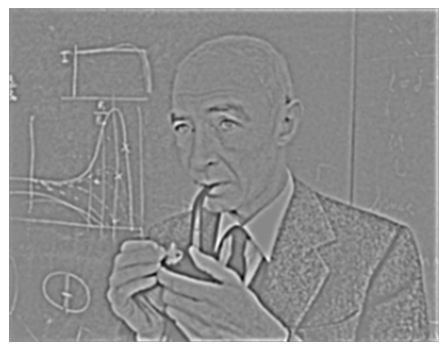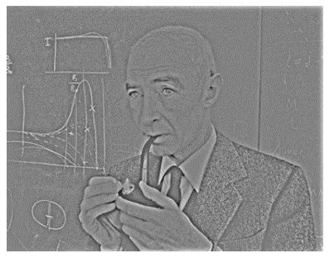

(a) $σ_{1}=0.5,σ_{2}=1.5$ (b) $σ_{1}=1.5,σ_{2}=2.5$ (c) $σ_{1}=0.5,σ_{2}=3.5$

图8. 不同 $σ_{1},{ σ}_{2}$ 的二维DOG算子滤波结果

如图7所示，通过设计不同的 $σ_{1},σ_{2}$ 的组合，可以得到不同的DOG滤波模板，对图像进行滤波的结果如图所示。观察图8得知，DOG算子可以滤出图像的边缘细节部分，类似LOG算子的功能。图8(b)的DOG算子方差整体较(a)大，图像边缘明显较(a)更加平滑；图8(c)的DOG算子方差更加大，相较于图8(a)保留了更多的细节。

**3、利用高斯核设计图像锐化滤波器核**

选用不同的标准差，利用高斯核设计锐化滤波算子，给出滤波核模板，然后对图像滤波并进行结果分析。

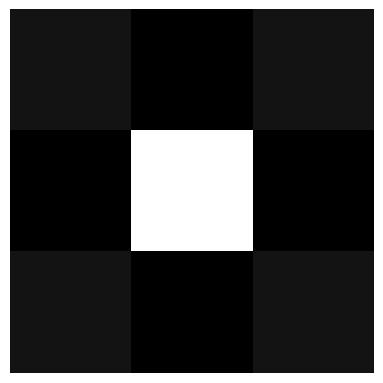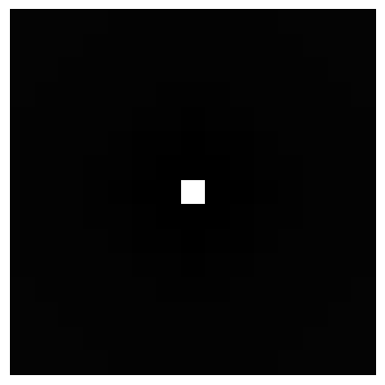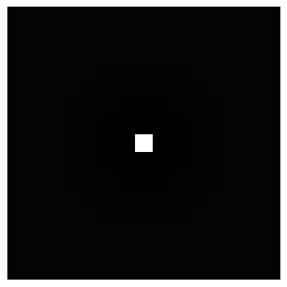

图9. 基于不同 $σ$ 高斯核，不同 $α$ 的图像锐化滤波核滤波

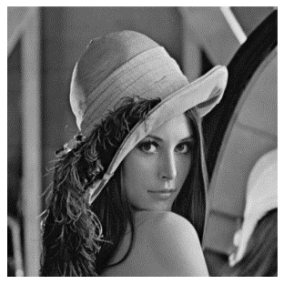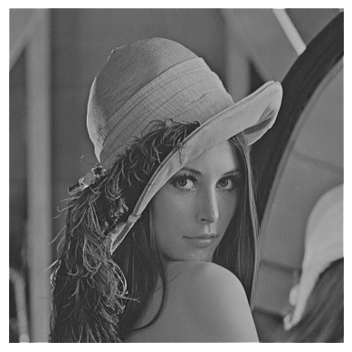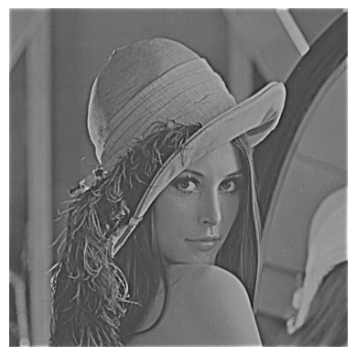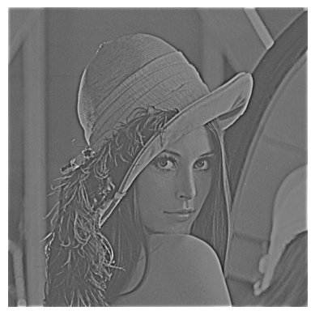

(a)原图 (b) $σ=0.5, α=2$ (c) $σ=2.5, α=2$ (d) $σ=2.5,α=5$

图10. 基于不同 $σ$ 高斯核，不同 $α$ 的图像锐化滤波核滤波结果

如图9所示，基于高斯滤波核和全通滤波器设计锐化滤波算子，通过改变高斯滤波核的标准差 $σ$ 和锐化滤波算子的参数 $α$ 可以得到不同的锐化滤波算子，其结果如图10(b)-(d)。如图10(b)(c)所示，高斯核的标准差越大，锐化后的图像越细致。如图10(c)(d)所示，锐化的参数 $α$ 越大，锐化后的图像越细致。

**4、图像的双边滤波实验**

如下图11：选取三组不同的标准差和，完成图像的双边滤波操作，给出三个不同位置的双边滤波核模板，并对滤波核和滤波结果进行对比分析。

|  |  |  |  |
| --- | --- | --- | --- |
|  | $σ_{r}$ =1 | $σ_{r}$ =10 | $σ_{r}$ =100 |
| $σ_{s}$ =1.5 |  |  |  |
| $σ_{s}$ =2.5 |  |  |  |
| $σ_{s}$ =3.5 |  |  |  |

图11. 三组不同的标准差和的双边滤波结果

三组不同标准差和的双边滤波结果如图8所示。和分别是双边滤波中空间标准差、灰度值的标准差。当越大时，滤波时越考虑距离当前点越远的点，平滑效果越好；当越小时，代表滤波时越考虑当前位置点的灰度值和邻域点的灰度值，保持图像边缘的效果越好。观察=3.5的一行图像，随着的值越来越大，其边缘保持的效果越来越差，图像也越来越平滑。观察=100的一列图像，随着的值越来越大，其高斯滤波平滑的效果越来越好，图像呈现越来越平滑的效果。

**5、图像的频率域滤波实验**

（1）选择一幅图像，对图像进行Fourier变换，将低频分量移至图像中心，得到幅度谱与相位谱如下：

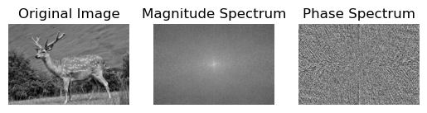

(a)图像原图 (b)幅度谱 (c)相位谱

图12. 图像及图像傅里叶变换后的幅度谱与相位谱

（2）对标准差为=2.5的高斯核进行Fourier变换，将得到的幅度谱和图像的幅度谱进行相乘，将结果转换到空间域，然后与空间域的直接滤波效果进行对比分析。

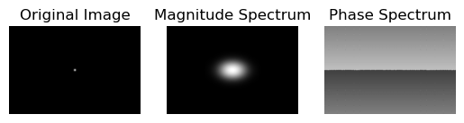

(a)高斯函数 (b)高斯函数FT幅度谱 (c)高斯函数FT相位谱

图13. 高斯函数及高斯函数傅里叶变换后的幅度谱与相位谱

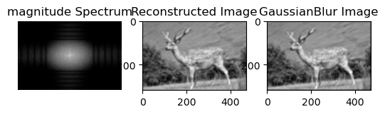

(a)相乘后幅度谱 (b)IFT图像 (c)高斯滤波图像

图14. 相乘后幅度谱、IFT后的图像、高斯滤波的图像

将如图13(b)的高斯函数的幅度谱与图12(b)的图像幅度谱相乘，得到图14(a)在频域新的幅度谱。利用新的图像幅度谱和图12(c)的相位谱进行傅里叶反变换后，得到新的在空域的图像图14(b)。将上述操作得到的新图像图14(b)与直接高斯滤波的结果图14(c)进行比较后，发现两者结果一致，证实了理论推导部分中的2D傅里叶空间卷积定理。

**三、结论与讨论**

（1）思考问题：

**1. 高斯函数转化为相应的离散滤波模版，讨论高斯的方差与其对应的滤波模版大小与空间抽样间隔的关系。**

答：高斯的方差与滤波模板大小的关系：通过对一维高斯函数的观察，在 $-3σ\sim 3σ$ 的区域内占高斯函数整体的约99.7%。因此，高斯离散滤波模板的尺寸可以选取为 $6σ$（取整数）。如果高斯模板的尺寸太大，模板四周的权重会很小，对滤波结果的贡献度较小，造成浪费。如果高斯模板的尺寸太小，就会忽略了边缘本应有一定权重的元素，滤波的效果不好。高斯的方差与空间抽样间隔的关系：在最终滤波时，应把高斯滤波器转换为间隔为一个像素的滤波模板，方便与图像相乘。如果空间抽样间隔过大，高斯方差变小。如果空间抽样间隔过小，高斯方差变大。

**2. 两个小方差卷积核的滤波效果是否等效于一个大方差卷积核滤波？**

答：等效。根据理论推导和实验部分的结论，如果两个小方差卷积核的方差和等于大方差卷积核的方差，那么两者的滤波效果相同。从感受野的角度看，两个小方差的卷积核感受野经过两层卷积后变大，其感受野等于大方差的卷积滤波核。此外，两个小方差卷积核的参数明显小于一个大方差卷积核，在神经网络上可以节省需要优化的参数量。

**3. 一个2D高斯核是否可以用两个一维行列滤波器代替？行列不同方差的高斯核对图像进行滤波后效果会如何？**

答：可以代替，根据理论推导部分和实验结果，1个2D高斯滤波核是可分离滤波核，可以分离成两个方差相同的一维行列滤波器，且一维行列滤波器依次滤波和二维滤波的效果一致。若使用行列方差不同的高斯核对图像进行滤波，则在行列两个不同方向的滤波效果不一，与行列的方差相一致。例如，若行滤波器的方差大于列滤波器，滤波后的图像在行方向上的平滑效果会大于在列方向的平滑效果。

**4. 在获取DOG差分图时，高斯核的作差与滤波顺序对结果是否有影响？（高斯核做差后再滤波或滤波后结果再做差，结果是否一样）**

答：没有影响。因为根据卷积的线性性质：。DOG算子可以表达为两个不同方差的高斯滤波核和相减，根据线性性质，高斯核做差再滤波和滤波后做差的效果一致。

（2）结论：

1. **高斯滤波：**

高斯滤波核是一种利用高斯函数特性设计出的滤波核，高斯滤波借助高斯滤波核对图像进行滤波，可以对图像进行平滑操作。高斯滤波结果与方差 $σ$ 有关， $σ$ 越大平滑效果越好。高斯滤波是一种卷积操作，满足卷积的性质。此外，高斯滤波核是一种可分离滤波器，可以分解成一维滤波器，减少计算复杂度。可以借助高斯滤波核得到LOG算子的近似DOG算子，提取图像的边缘。在频域角度来看，高斯滤波是一种低通滤波，在频域相乘之后只保留图像的低频信息，而减少甚至消除图像的高频信息。

**2. 锐化滤波：**

锐化滤波算子是一种可以使图像边缘锐化的滤波算子。原图像减去高斯滤波或均值滤波后的图像得到边缘信息，再将该边缘信息乘以一个系数 $α$ 加至原图像上得到锐化图像。锐化效果与高斯滤波的标准差和系数 $α$ 有关。

**3. 双边滤波：**

双边滤波是一种特殊的高斯滤波，可以在滤波时保护图像边缘信息。在高斯滤波只考虑像素空间位置的基础上，双边滤波增加考虑了像素之间灰度值的关系。双边滤波有两个系数 $σ_{s}{, σ}_{r}$，分别代表空间邻近度、灰度值相近度的标准差。若两个像素的灰度值相差很大，构成某种边缘，则它在滤波核中对应的权重会很小，这样尽可能地保证边缘信息不会被平滑消除。假如 $σ_{r}$ 趋近于无穷大时，双边滤波器退化为普通的高斯滤波。不同于高斯滤波，双边滤波在每一个位置的滤波模板不一，需要在每个位置进行计算，导致双边滤波的计算速度相对高斯滤波而言较慢。此外，双边滤波还可以迭代进行。

**4. 频域滤波：**

频域滤波指的是对图像在傅里叶变换的频域进行滤波。原始图像经过傅里叶变换得到幅度谱和相位谱，幅度谱显示图像高低频信息的容量，相位谱编码了图像的结构信息。频域滤波在频域使用频域的滤波器与图像相乘或者卷积，再反傅里叶变换得到新的图像。根据傅里叶卷积定理，在频域相乘等于在空域卷积，频域卷积等于在空域相乘。例如，在频域对图像的幅度谱乘以高斯滤波器的频域幅度谱等于在空域对图像进行相同的高斯滤波卷积。